MěÚ
Úřední hodiny MěÚ:
Pondělí: | 10:00 - 14:00 hodin
1. pondělí v měsíci - neúřední
Středa: | 10:00 - 14:00
Čtvrtek: | 10:00 - 12:00
1. sobota v měsíci | 10:00 - 12:00
Polední pauza | 12:00 - 13:00
Adresa: | E-mail:
Loučná č.e. 89 | ou.loucna@tiscali.cz
431 91 Loučná pod Klínovcem
Telefon/Fax:
474 396 262 | Web
417 633 196 | http://www.loucna.eu
Ordinační hodiny praktického lékaře:
Středa: | 12:30 - 13:00 hodin
Nejbližší zasedání zastupitelstva
Úterý 14.05.2013 | od 15:00 hodin
Informační centrum
Otevírací hodiny
Pondělí - Čtvrtek |  | 8:00 - 15:00 hodin
Adresa: |  | E-mail:
Loučná č.p. 322 |  | infocentrum@klinovec.cz
431 91 Loučná pod Klínovcem
Telefon/Fax: | Web
+420 474 396 236 | http://www.klinovec.cz
Otevírací hodiny Galerie Gustava Zindela
Čtvrtek: | 10:00 - 12:00 hodin
1. sobota v měsíci | 10:00 - 12:00 hodin

Obsah 9. čísla

Str.
Informační přehled .…………………………... 1
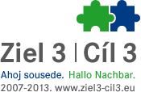
Vítání nového občánka ………………...……. 1
Finále dětského poháru KidsCup 2013 ….. 2
Výsledky třetího závodu série ……………… 2
Výsledky celé série závodů .. .……………… 3
Ztráty a nálezy ………………………………… 3
Fotovzpomínka na KidsCup 2013 …………. 4 Nová rubrika / 4 ……………………………….. 5
Blahopřání ………………………………..……. 5
Veselé Velikonoce ..…………………….……. 5 Pálení čarodějnic …………………………….. 6

Vítání nového občánka v Loučné pod Klínovcem
Dne 1. února 2013 se narodila manželům Jaroslavovi a Janě Roušarovým dcera Janička.
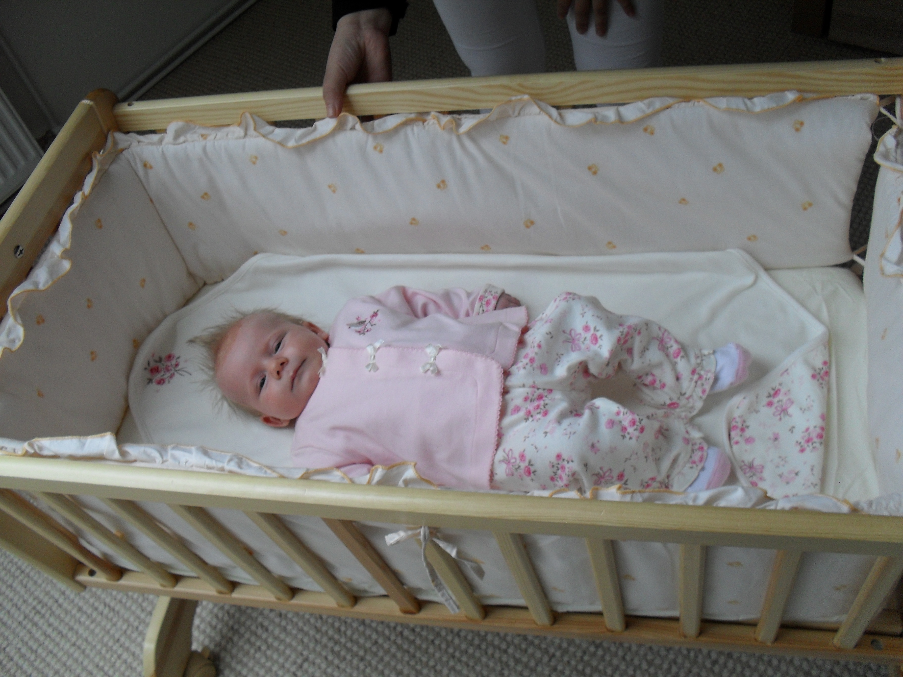
Rádi jsme ji uvítali do řad našich občanů. Přejeme jí do života vše nejlepší, radost a spokojenost celé rodině.

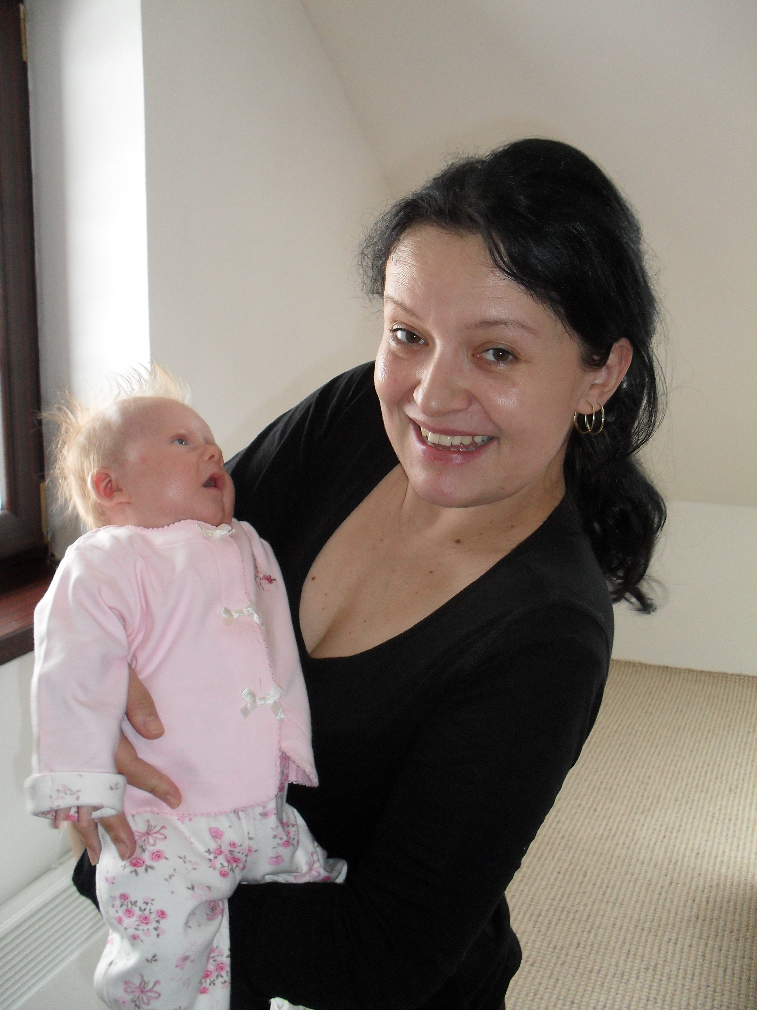

Finále dětského poháru KidsCup 2013 nabídlo nejen skvělé počasí,
ale i podívanou

Na Klínovci během zimní sezóny probíhal seriál veřejných závodů pro děti a mládež, který pořádal Skiareál Klínovec a lyžařská škola JPK s podporou dalších partnerů. Seriál byl tvořen třemi závody, kterých se zúčastnilo vždy kolem stovky malých lyžařů a snowboardistů.

V polovině března za naprosto ideálního počasí proběhl za hojné účasti finálový závod, pro který byla zvolena disciplína paralelní slalom.
Nejprve proběhla kvalifikace, při které si závodníci otestovali skvěle připravenou trať na sjezdovce Pod Zámečkem. Poté již začaly vyřazovací jízdy, při kterých jsme zažili skvělou podívanou i u těch nejmenších lyžařů a snowboardistů. Okolo celé závodní dráhy se ozývalo povzbuzování a prostor cíle doslova zmítaly emoce. Favorizovaní závodníci měli opravdu silnou podporu rodičů a kamarádů a tak předvedli na trati skvělé výkony. Výherci závodu získali kromě diplomů, pohárů a medailí také drobné ceny od našich sponzorů a poslední body do celkové série.

Hodnocení seriálu se začalo připravovat ihned po projetí posledního závodníka cílem.
Mezitím se všichni sešli u stupínků pro vítěze a začalo vyhlašování vítězů finálového závodu, kterého se kromě starostky města Loučná pod Klínovcem paní Mgr. Jany Müllerové také zúčastnil klínovecký maskot Hugo. Hugo jako vždy v průběhu celého závodu dokázal, že se o zábavu dokáže postarat. S dětmi dováděl, rozdával bonbóny a nechal se fotit s nejmenšími závodníky. Při vyhlašování Hugo rozdával ceny a poháry s diplomy předávala sama starostka.
Ihned po vyhlášení finálového závodu začalo vyhlašování absolutních vítězů celého letošního ročníku Kids Cup 2013. Abolutní vítězové získali velký pohár a „zlatý diplom“.

Čtvrtý ročník byl oproti minulým ročníkům opět o něco lepší a získal si skvělý ohlas u dětí i rodičů. Proto doufáme, že se i příští rok zúčastní velké množství nových závodníků a budeme tak

pomáhat propagaci zimních sportů na Klínovci i nadále.

Veškeré výsledky naleznete na oficiálních stránkách: http://kidscup.klinovec.cz.
Případné dotazy zasílejte na e-mail: kidscup@klinovec.cz
Za SKIAREAL KLÍNOVEC s.r.o
Martin Dobrý

KidsCup Klínovec 2013
Výsledky třetího závodu série
v paralelním slalomu

16. března 2013

Dívky do 6 let - lyže
1. Kundrátová Elen 2007
2. Zímová Amálie 2007
3. Svobodová Terezie 2007

Chlapci do 6 let - lyže
1. Koubek Šimon 2007
2. Rytíř Jiří 2008
3. Renč Matěj 2007

Dívky do 10 let - lyže
1. Znamenáčková Vanessa 2003
2. Synáčková Barbora 2005
3. Peterková Eliška 2004

Chlapci do 10 let - lyže
1. Štěpánek Jakub 2004
2. Synáček Petr 2003
3. Skřička Oliver 2004

Dívky a chlapci do 10 let - snowboard
1. Krotilova Kateřina 2005
2. Kaplanová Bea 2003
3. Sušická Julča 2004

Dívky do 15 let - lyže
1. Oulická Aneta 1999
2. Müllerová Barbora 2001
3. Kovářová Tereza 1998

Chlapci do 15 let - lyže
1. Švábík Marek 1999
2. Pěč Jakub 2001
3. Zelinka David 1998

Dívky a chlapci do 15 let - snowboard
1. Švábíková Amálie 1999
2. Vaic Ondřej 1998
3. Kaplan Filip 2001

Dívky a chlapci do 15 let - registrovaní
1. Šimonková Terezie 2004
2. Šimonková Barbora 2007
3. Potužníková Kateřina 2004

KidsCup Klínovec 2013
Výsledky celé série závodů

Dívky do 6 let - lyže
1. Kundrátová Elen 25 30 35 90
2. Bejčková Adéla 12 35 16 63
3. Zímová Amálie - 25 30 55

Chlapci do 6 let - lyže
1. Rytíř Jiří 30 20 30 80
2. Renč Matěj 35 11 25 71
3. Koubek Šimon - 35 35 70

Dívky do 10 let - lyže
1. Synáčková Barbora 35 35 30 100
2. Švábíková Adéla 20 30 20 70
3. Peterková Eliška 16 25 25 66

Chlapci do 10 let - lyže
1. Synáček Petr 35 35 30 100
2. Skřička Olivek 30 30 25 85
3. Štěpánek Jakub 25 20 35 80

Dívky a chlapci do 10 let - snowboard
1. Halašová Anna 30 30 18 78
2. Krotilová Kateřina 25 - 35 60
3. Kreisingerová Marie 35 20 - 55
3. Kaplanová Bea - 25 30 55

Dívky do 15 let - lyže
1. Oulická Aneta 30 35 35 100
2. Müllerová Barbora 25 20 30 75
3. Tomalová Marika 20 25 20 65

Chlapci do 15 let - lyže
1. Švábík Marek 30 35 35 100
2. Renč Daniel 14 30 20 64
3. Pěč Jakub 25 - 30 55

Dívky a chlapci do 15 let - snowboard
1. Hofmanová Monika 30 25 18 73
2. Švábíková Amálie 35 - 35 70
3. Müllerová Tamara 25 30 - 55

Registrovaní - dívky a chlapci do 15 let
1. Šimonková Terezie 16 - 35 51
2. Šimonková Barbora 12 - 30 42
3. Kaššáková Anna 35 - - 35
3. Kreisingerová Adéla - 35 - 35

Ztráty a nálezy

Dne 24.03.2013 byly nalezeny v areálu Klínovec - Sever klíče od osobního automobilu Ford s dálkovým ovládáním k centrálnímu zamykání a s přívěskem znaku automobilky Ford ve stříbrné barvě.
Klíče jsou uschovány na MěÚ v Loučné pod Klínovcem.

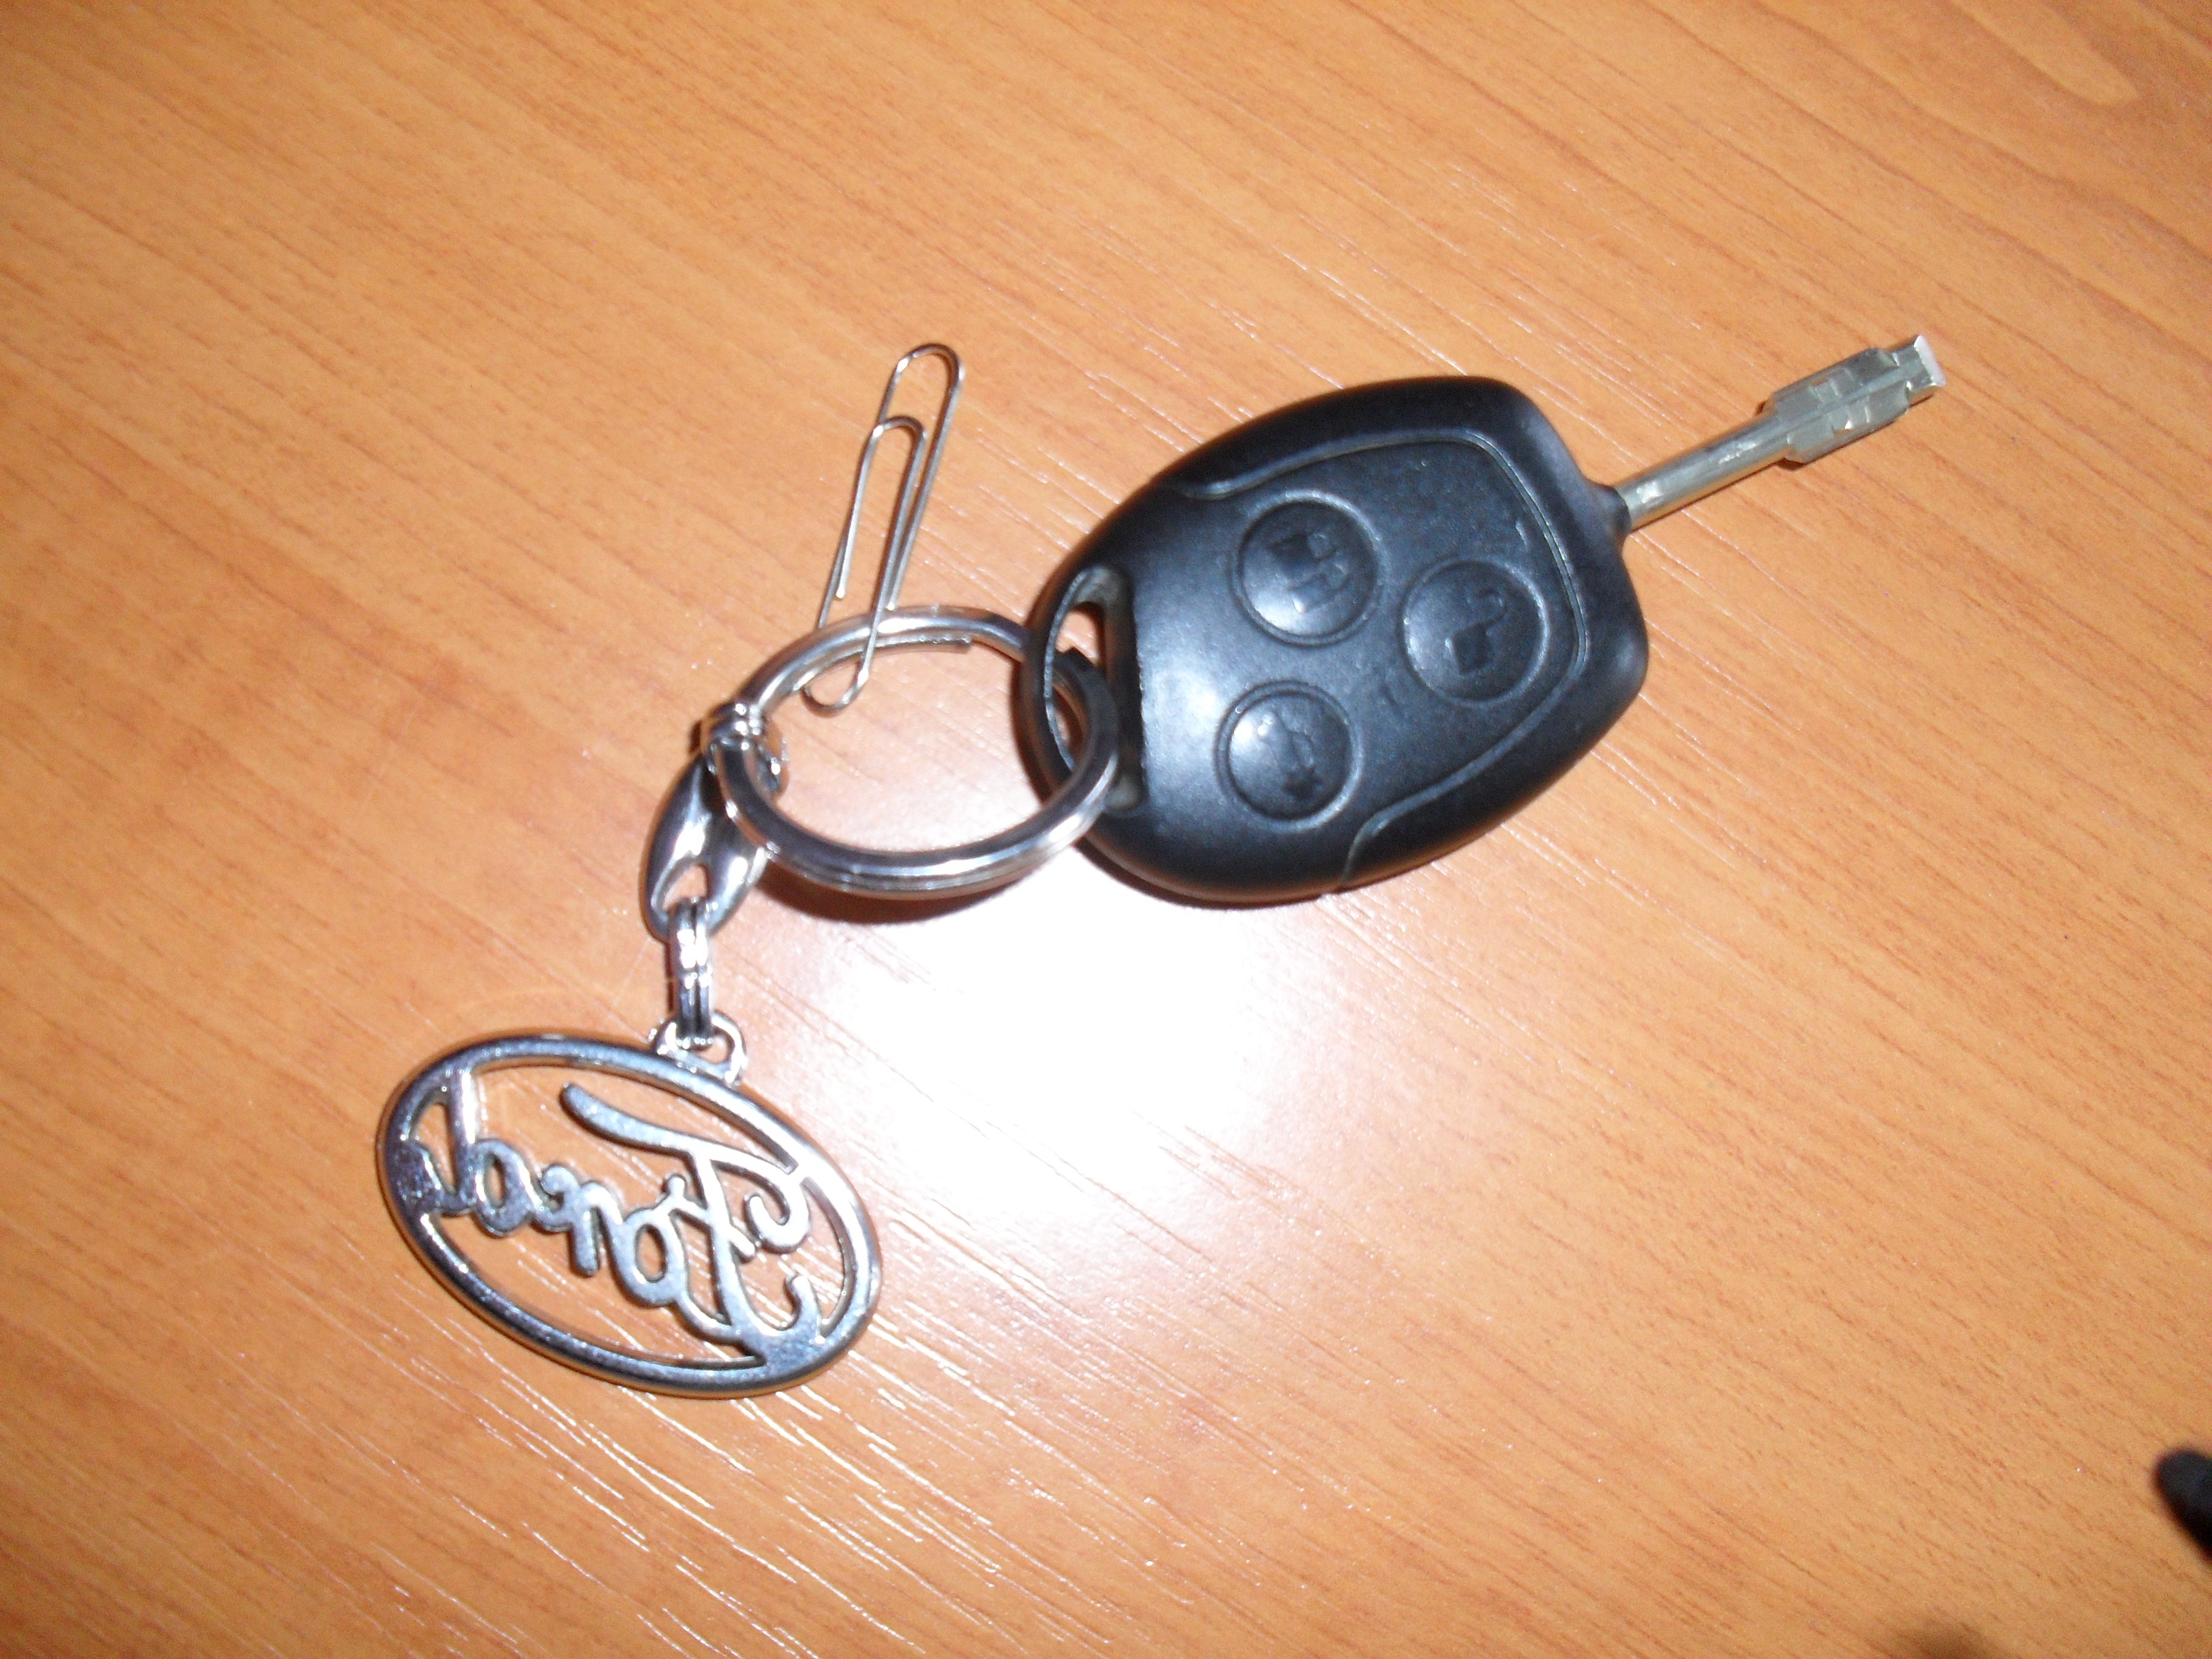

„Fotovzpomínka“
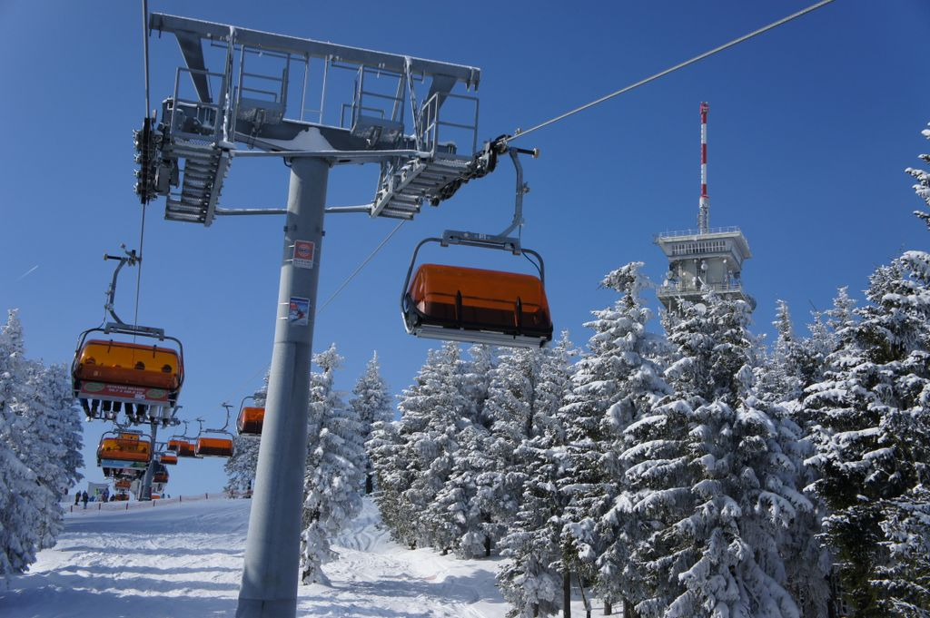
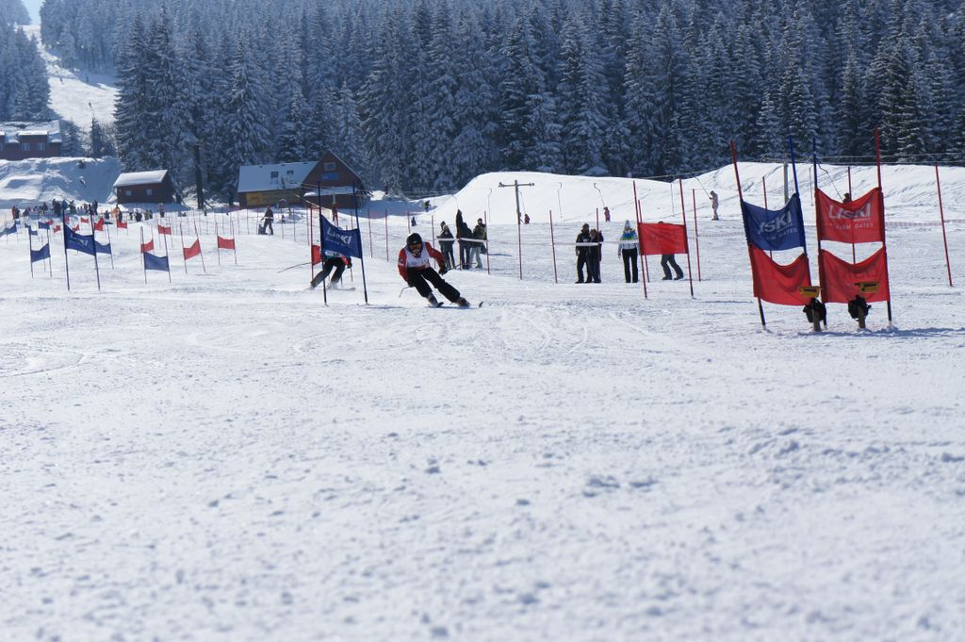
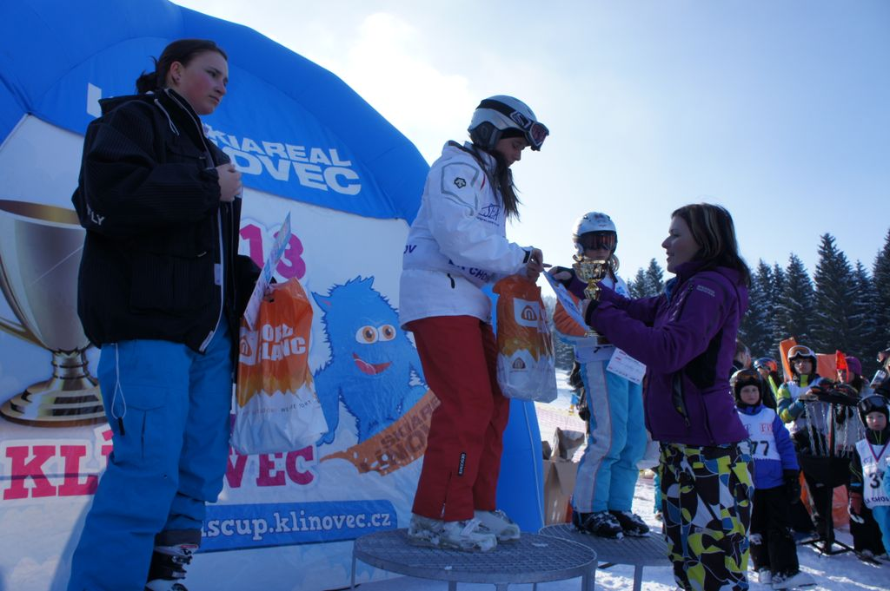
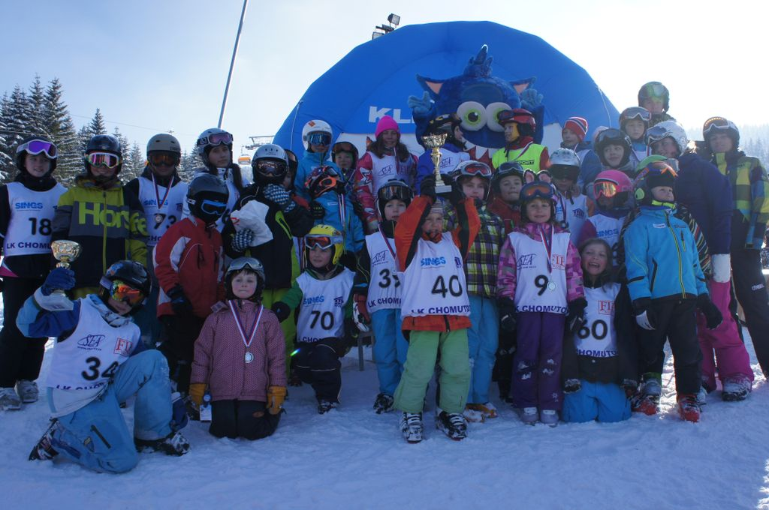
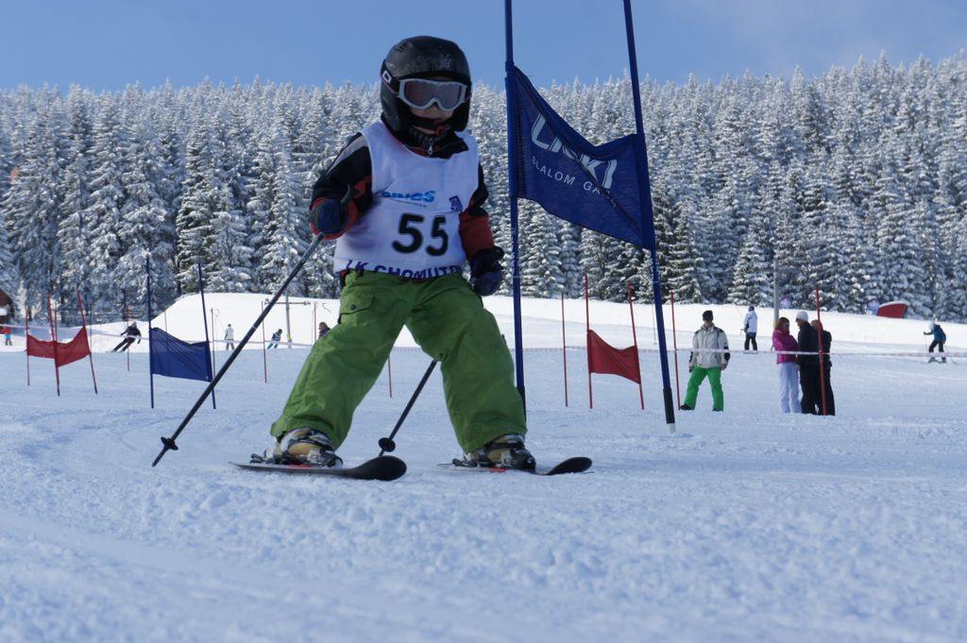
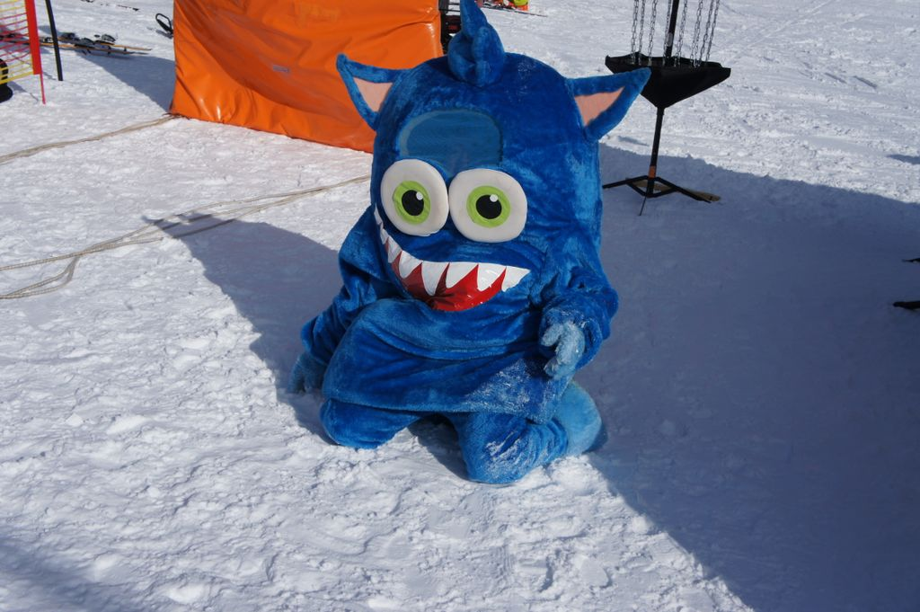
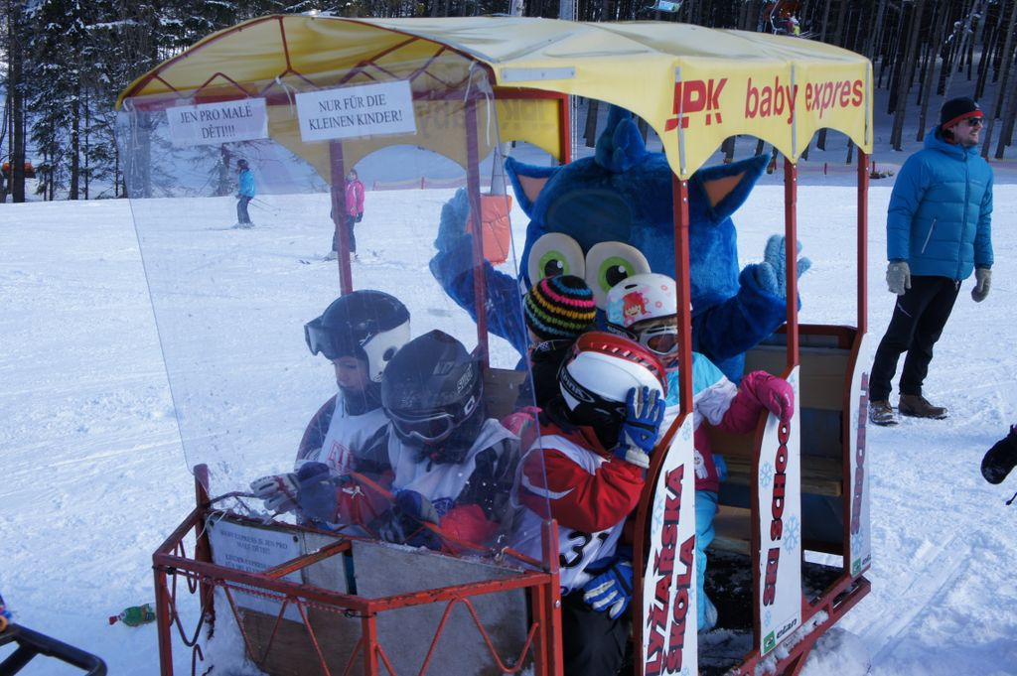
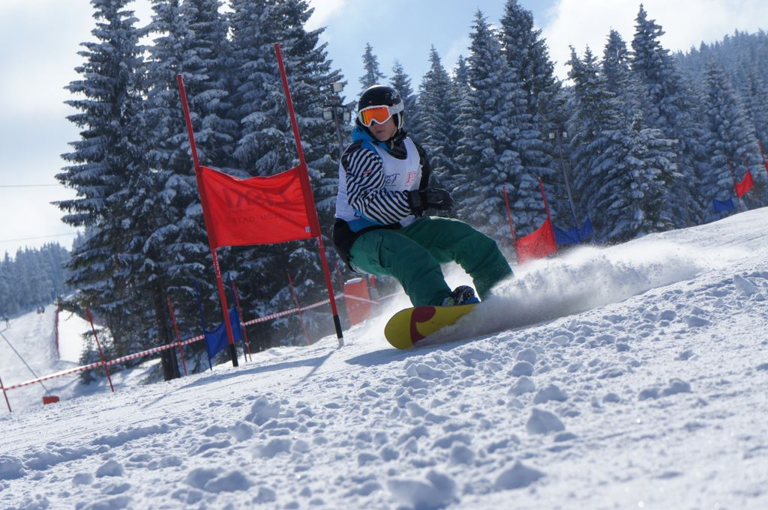

na KidsCup 2013

Nová rubrika / 4

Znáte dobře své město a jeho nejbližší okolí?
Poznejte objekt na obrázku a určete jeho polohu.

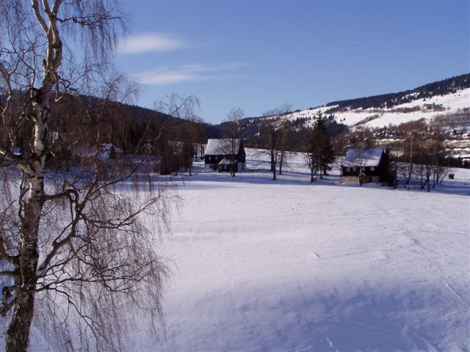
V minulém čísle byl na obrázku pohled do ulice na Kozím plácku v Loučné. Sněhový tunel do domu pana Zelenky.


Veselé Velikonoce

Našim koledníkům pro inspiraci:

Malý koledníček

Já jsem malej koledníček,
já k Vám jdu,
dáte-li mě pár vajíček,
rád vezmu.
Nemáte-li červený,
dejte bílý,
však Vám za ně slepička snese jiný.
Na peci v koutku,
na zeleným proutku,
než se proutek otočí,
ať se korbel natočí.
Pijte páni, pijte, jen se neopijte,
a nám taky připijte,
až já budu mládencem,
připiju Vám i s věncem.
z Čech

Blahopřání

Dne 28. března 2023 oslavil své životní jubileum náš občan pan Gustav KUDLIČ.
S malou pozorností jsme přišli gratulovat i my. Panu Kudličovi k jeho osmdesátce přejeme hodně zdraví a životního elánu.
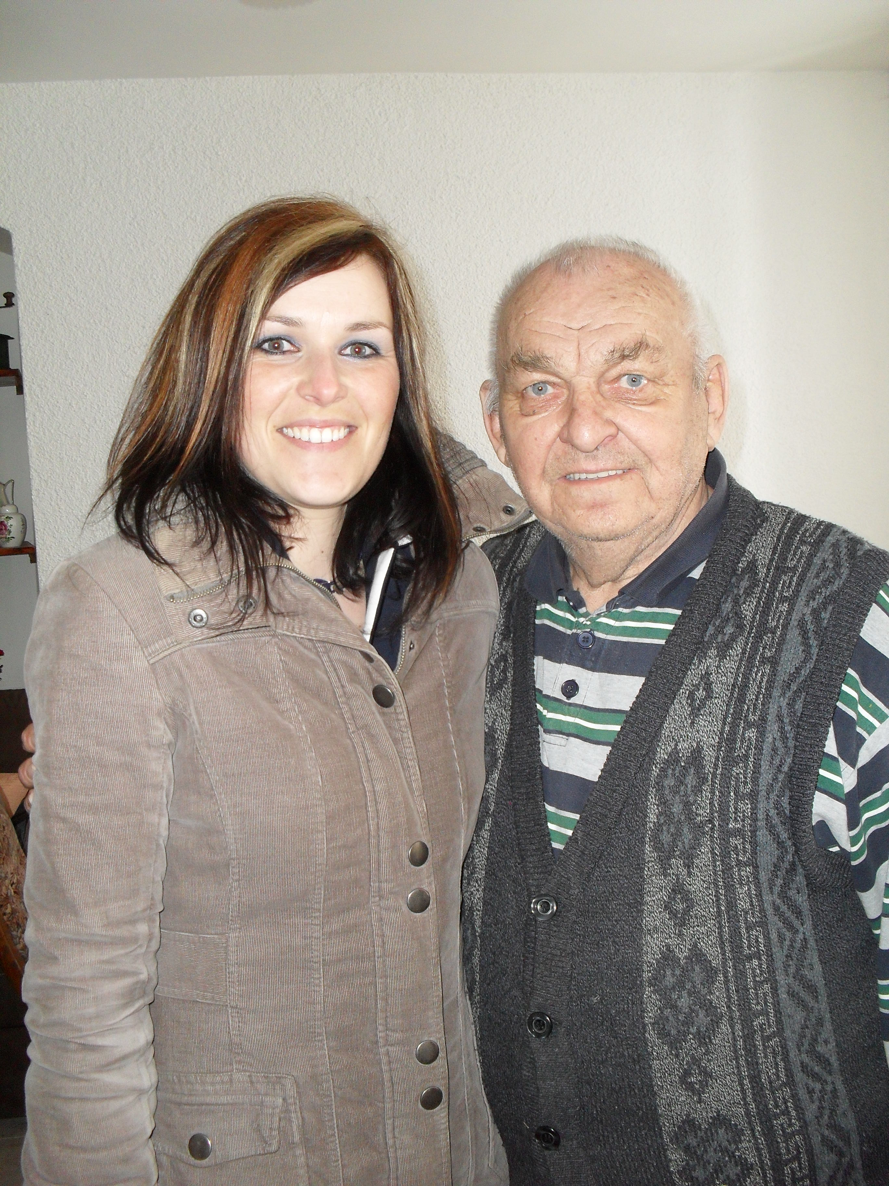

Pani kmotra, slyšte chásku,
přicházíme na pomlázku,
opentlené žilky máme,
kdo nám nedá uhlídáme!
Pani kmotra,nemeškejte
barevná vajíčka dejte.
z Moravy

Slepička běhá po dvoře,
vajíčko se kotálí v komoře,
slepička kdák! Vajíčko křáp!
Máte mi ho panímámo dát
z Berounska

O srdce jediný,
propuk se čas,
dejte mi vajíčko,
sic přijdu zas,
červený nebo bílý.
z Hradecka

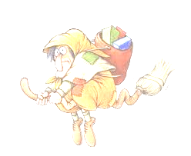
Pálení čarodějnic
dne 3. května 2013
v 18:00 hodin
na plácku u hranic



Milé čarodějnice,
oprašte ty nejlepší oblečky
a přileťte se pobavit na již
4. slet
v Loučné pod Klínovcem☺

